Nombre de la Universidad: Universidad Tecmilenio

Nombre del Maestro: Daniel Oracio Chavez Argott

Nombre del Alumno: Pablo Elias Sanchez Nieto

Materia: Computación en Java

Actividad: Avance primera parte

Avance 1: ambiente de desarrollo:

Como parte de la primera entrega, tendrás que crear tu ambiente de desarrollo donde realizarás el programa.

• Instalar JDK 11 en su versión más reciente.

• Instalar y configurar IntelliJ IDEA.

• Instalar y configurar el sistema de control de versiones Git.

• Crear una cuenta en GitHub como usuario normal o estudiante (https://education.github.com/) con tu cuenta de

correo.

• Crear un repositorio en el servicio de repositorios en línea, una vez completado este punto se incluirá la liga del

repositorio donde se recibirá el código en la entrega final. Los requerimientos del repositorio son los siguientes:

• Archivo README.md con las siguientes secciones:

• Instalación y configuración.

• Uso del programa.

• Créditos.

• Licencia.

• Archivo .gitignore para ignorar los archivos .class, .swp y los archivos de proyecto de tu IDE seleccionado.

• Crear el branch principal master.

• Crear un branch llamado develop, donde se registrarán todos los cambios en tu código.

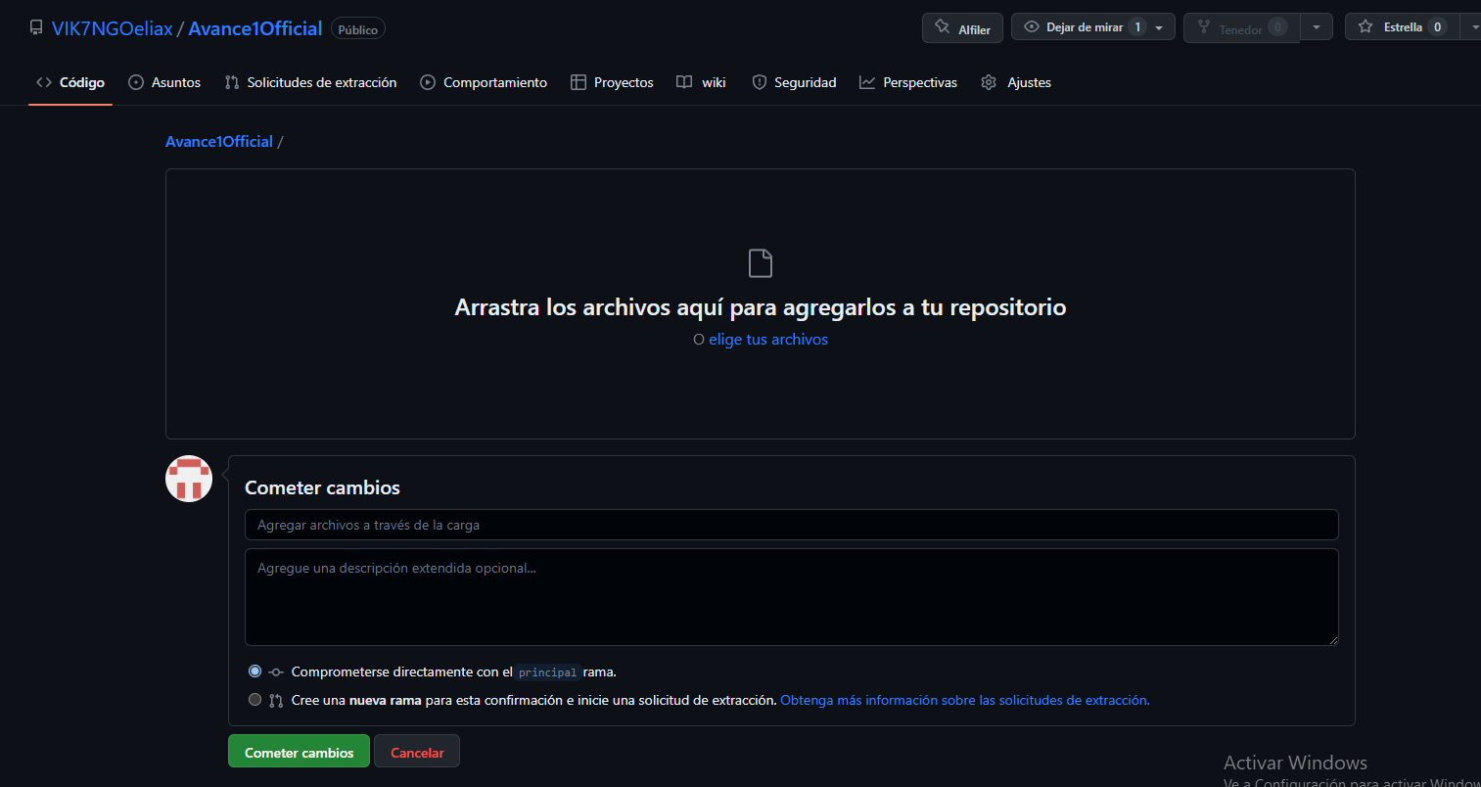

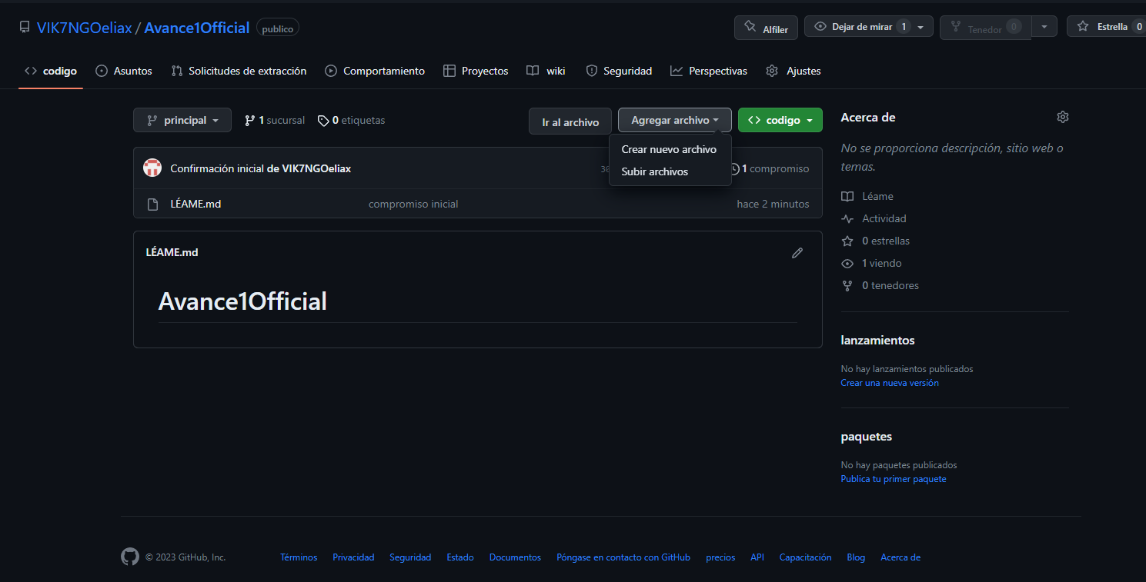

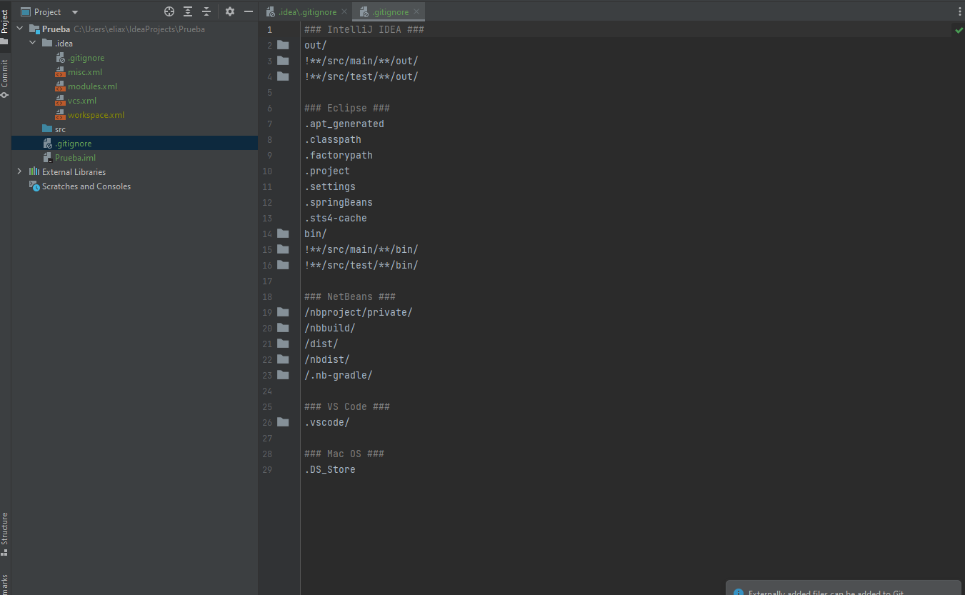

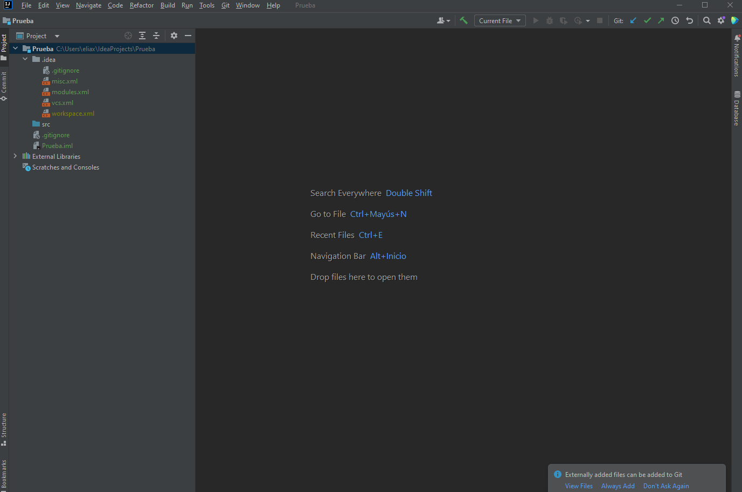

Diagrama de flujo:

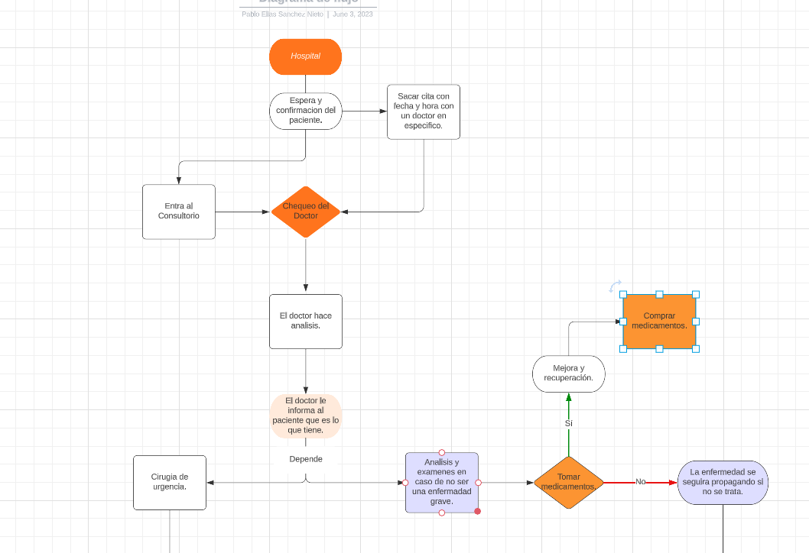

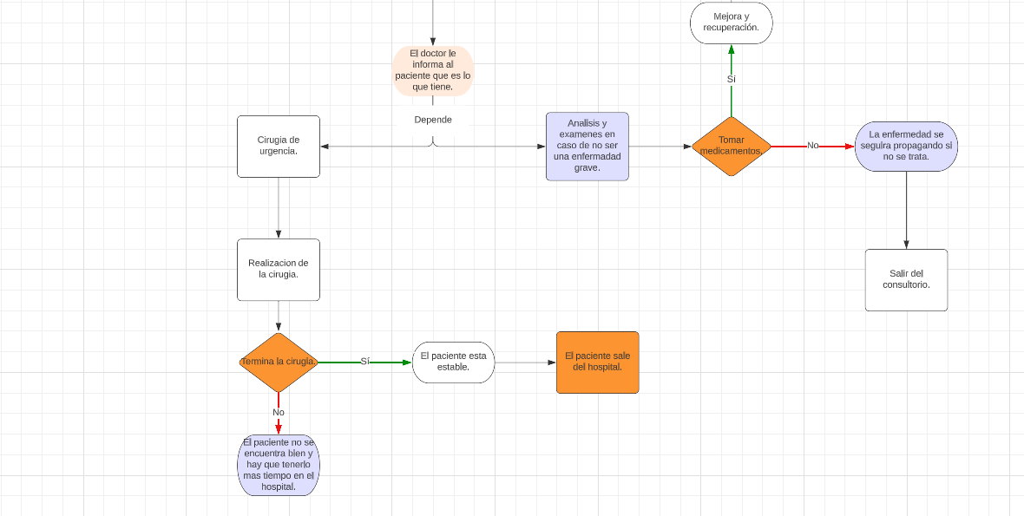

Diseño del programa (diagrama de clases).

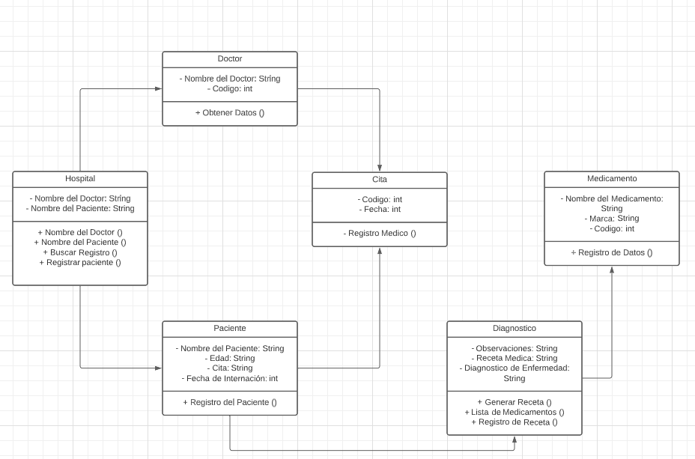

Pseudocódigo de la aplicación.

1. Mostrar el menu y las clases principales.
2. El cliente seleccionara una opción que sera:

- Cita

- Pacientes

- Doctores

- Regresar

1. Si el cliente selecciona la opción “Cita”, se desplegaran las opciones del mismo:

- Codigo

- Fecha

- Salir

1. AL solicitar el codigo correcto puede cargar los datos para el paciente o doctor.
2. Si el cliente selecciona la opción “Pacientes”, se desplegaran las opciones del mismo:

- Nombre del Paciente

- Edad

- Cita

- Fecha de Internación

1. Al cargar los datos del paciente aparecerá la fecha de internación y los datos completos.
2. Si el cliente selecciona la opción “Doctores”, se desplegaran las opciones del mismo:

- Nombre del Doctor

- Codigo

1. Despues de eso se cargan los datos del doctor.
2. Si el cliente selecciona la opción “Regresar”, volver al menú principal.
3. Si el usuario termina de llenar los datos en la opción “Pacientes”, se desplegara la opción de “Diagnostico”.
4. La opción “Diagnostico” tendrá los siguientes datos:

- Observaciones

- Receta Medica

- Diagnosticod e Enfermedad

1. Al terminar de llenar los datos de “Diagnostico”, se desplegara la opción de “Medicamento”.
2. La opción “Medicamento” desplegara los siguientes datos:

- Nombre del medicamento

- Marca

- Codigo

1. En todas las clases estará la opción de regresar al menú.